**西安交通大学实验报告**

**成绩**

**课程： 自动控制原理实验 实 验 日 期： 2023年12月15日**

**专业班号： 自动化2104**

**姓名： 李相宜 学号： 2215015011 姓名： 马茂原 学号： 2216113438**

**李相宜预习内容**

一 、PID参数的各部分作用和经验调节方法：

PID参数的各部分作用：

1.P（比例）部分：

作用：比例控制是一种最简单的控制方式，它根据误差的大小来直接控制输出量的大小，以使误差尽快减小。

经验调节方法：通常增大比例系数可以提高系统的响应速度，减小误差。但是过大的比例系数会导致系统不稳定，产生振荡。因此，在调节比例系数时，需要根据系统的实际情况进行反复尝试，找到一个合适的值。

2.I（积分）部分：

作用：积分控制的作用是消除静态误差。当系统存在静态误差时，积分项会随着误差的存在而持续增加或减少，从而不断调整输出量，最终消除静态误差。

经验调节方法：增加积分项的系数可以提高系统的静态误差消除速度，但过大的积分系数会导致系统不稳定。因此，在调节积分系数时，需要根据系统的实际情况进行反复尝试，找到一个合适的值。

3.D（微分）部分：

作用：微分控制的作用是预测误差的变化趋势，提前调整输出量，以减小未来的误差。

1.经验调节方法：增加微分项的系数可以提高系统的动态性能，减小超调量。但是过大的微分系数会导致系统过于敏感，容易受到噪声干扰。因此，在调节微分系数时，需要根据系统的实际情况进行反复尝试，找到一个合适的值。

2.Ziegler-Nichols调整法：这是一种基于实验的方法，通过观察系统的响应曲线来确定PID参数的值。

3.临界振荡法：通过观察系统的临界振荡频率来确定PID参数的值。

4.试凑法：通过不断尝试不同的PID参数值，观察系统的响应效果，最终找到合适的PID参数值。

5.响应曲线法：通过观察系统的响应曲线来确定PID参数的值。这种方法需要记录系统的响应曲线，并进行分析和计算。

二、直流电机的转速测量的方法有以下几种：

1.激光多普勒测速法：利用激光多普勒效应原理，通过测量转轴上标记物反射的激光频率变化来计算转速。这种方法精度非常高，但需要专业的设备和操作人员。

2.机械法：通过在转轴上安装机械传感器（如转速计）来测量转速。这种方法简单直观，但精度较低，且容易受到机械磨损和振动的影响。

3.光电法：利用光电传感器通过测量转轴上标记物通过传感器的时间间隔来计算转速。这种方法精度较高，但需要安装标记物和光电传感器，对转轴有一定的要求。

4.电磁法：通过在转轴上安装磁性编码器来测量转速。这种方法精度较高，且对转轴的要求较低，但成本较高。

5.霍尔效应法：利用霍尔效应原理，通过测量转轴上磁性编码器产生的磁场变化来计算转速。这种方法精度较高，且对转轴的要求较低，但成本也较高。

**马茂原预习内容**

**PID参数的各部分作用和经验调节方法**

PID控制器由比例调节、积分调节、微分调节三部分组成。

比例调节根据偏差的大小调节输出，可以提高系统的响应速度和力度，但是不能消除稳态误差，且过大会导致系统振荡。

积分调节根据偏差进行积分累计来调节输出，可以消除稳态误差，提高系统的精度和稳定性，但是会增加系统的超调量和响应时间，且过大会导致系统振荡。

微分调节根据偏差的微分来调节输出，可以预测系统的变化趋势，抑制系统的超调量和振荡，提高系统的动态性能，但是会放大系统的噪声，且过大会导致系统不稳定。

经验调节方法有多种，一种常用的方法是先比例、后积分、再微分的顺序进行调节。具体步骤如下：

首先将积分时间设为无穷大，微分时间设为零，即关闭积分和微分作用，只保留比例作用。然后逐渐增大比例系数，直到系统出现持续的振荡，记录此时的比例系数为临界比例系数，振荡周期为临界周期。

然后将比例系数设为临界比例系数的一半到四分之一之间，根据系统的响应速度和稳定性要求进行选择。接着逐渐减小积分时间，直到系统达到期望的精度和稳态误差，注意不要过小，以免引起系统振荡。

最后根据系统的超调量和振荡情况，适当增加微分时间，以抑制系统的过冲和震荡，提高系统的动态性能，注意不要过大，以免放大系统的噪声和不稳定性。

**直流电机的转速测量的方法**

* 电磁式转速测量法：利用电磁感应原理，通过检测电机转子上的磁场变化来计算转速。这种方法简单可靠，适用于各种直流电机，但是需要安装额外的硬件，如磁铁和线圈。
* 霍尔元件转速测量法：利用霍尔效应，通过检测电机转子上的磁场变化来计算转速。这种方法简单可靠，适用于各种直流电机，但是需要安装额外的硬件，如霍尔元件和磁铁。
* 编码器转速测量法：利用编码器，通过检测电机转子上的位置变化来计算转速。这种方法精确可靠，适用于高精度转速测量，但是需要安装额外的硬件，如编码器和编码盘。
* 反电动势法：根据电机旋转产生的反电动势大小以及反电动势系数来计算电机的转速。这种方法不需要额外的硬件，但是精度没有其他方法高，且受电机参数和负载的影响。
* 电流测量法：根据电机的电流波形及极对数来计算电机的转速。这种方法测量精度较高，但是需要测量电流的电流钳设备。
* 电压法：根据电机的相电压或线电压波形来计算电机的转速。这种方法只适用于三相或多相电机，需要示波器等设备。
* 光反射法：在电机转动部分画一条白线，用一束光进行照射，使用光电元件检测反光，形成脉冲信号，通过测量脉冲的频率或周期来计算转速。这种方法简单易行，但是受光线强度和环境光的影响。
* 漏磁转速测量法：利用感应线圈来感应电机的漏磁，通过测量漏磁的频率或周期来计算转速。这种方法非接触式测速，安装方便，维护简单，测量准确度高，性能稳定，抗干扰能力强。
* 振动测速法：通过测得壳体的振动位移、速度或者加速度，经过适当的滤波，就可以在一定时间内累计位移或加速度的换向次数，换向次数除以时间即为电机转动频率，或测定振动波的周期，从而测得电机转速。这种方法适用于表面有缝隙的物体转速测量，但是在平衡性好的整机无法使用。

**LabVIEW基本编程的主要步骤**

* 创建一个VI（虚拟仪器）文件，包括前面板和图表两个部分。前面板是用户界面，可以放置控件和指示器，如按钮、开关、文本框、图表等。图表是程序逻辑，可以放置节点和线，如函数、结构、变量、循环等。
* 在图表中使用NI-DAQmx函数来配置和控制DAQ设备，如创建通道、设置采样率、指定触发方式等。NI-DAQmx函数可以在测量I/O函数选板中找到，也可以使用DAQ助手来交互式地创建和编辑DAQ任务。
* 在图表中使用其他函数和结构来实现所需的功能，如数据处理、显示、存储、判断、循环等。这些函数和结构可以在函数选板中找到，也可以使用快捷键或右键菜单来插入。
* 在前面板中运行或调试VI，观察控件和指示器的变化，检查图表中的节点和线的状态，修改参数或修正错误，直到达到预期的效果。
* 保存或部署VI，根据需要将VI打包成可执行文件或共享库，或者将VI作为子VI嵌入到其他VI中。

P42 LabVIEW DAQmx API函数数据采集函数的用法是指使用NI-DAQmx API中的数据采集函数来实现从DAQ设备读取或写入数据的功能。数据采集函数的主要类型有以下几种：

* DAQmx Read函数：用于从DAQ设备读取模拟或数字信号，可以是单点或多点，可以是同步或异步，可以是有限或连续的。DAQmx Read函数有多个多态，根据输入的数据类型和输出的数据格式不同而不同。例如，DAQmx Read (Analog 1D DBL NChan NSamp)函数可以从一个或多个模拟输入通道读取多个样本，输出为一维双精度浮点数数组。
* DAQmx Write函数：用于向DAQ设备写入模拟或数字信号，可以是单点或多点，可以是同步或异步，可以是有限或连续的。DAQmx Write函数也有多个多态，根据输入的数据格式和输出的数据类型不同而不同。例如，DAQmx Write (Digital 1D U8 1Line 1Samp)函数可以向一个数字输出线写入一个单点无符号8位整数值。
* DAQmx Timing函数：用于设置DAQ设备的采样时钟和采样模式，可以是有限或连续，可以是内部或外部，可以是采样或生成。DAQmx Timing函数有两个多态，分别用于模拟输入/输出和数字输入/输出。例如，DAQmx Timing (Analog Input)函数可以设置模拟输入通道的采样时钟源、采样率、采样模式和采样数量。
* DAQmx Trigger函数：用于设置DAQ设备的触发信号和触发条件，可以是模拟或数字，可以是边沿或电平，可以是开始或参考。DAQmx Trigger函数有多个多态，根据触发类型和触发源不同而不同。例如，DAQmx Trigger (Analog Edge Start)函数可以设置模拟边沿触发作为开始触发，指定触发源、触发水平和触发斜率。

**基于NI ELVIS平台和LabVIEW软件的直流电机控制系统设计**

一、实验目的

1. 了解直流电机转速测量与控制的基本原理。
2. 掌握LabVIEW图形化编程方法，编写直流电机转速控制系统程序。
3. 熟悉PID参数对系统性能的影响，通过PID参数调整掌握PID控制原理。

二、实验设备与器件

计算机、NI ELVIS II多功能虚拟仪器综合实验平台、LabVIEW软件、万用表、12V直流电机、光电管，电阻、导线。

三、实验原理

直流电机转速测量与控制系统的基本原理是：通过调节直流电机的输入电压大小调节电机转速；利用光电管将电机转速转换为一定周期的光电脉冲、采样脉冲信号，获取脉冲周期。将脉冲的周期变换为脉冲频率，再将脉冲频率换算为电机转速；比较电机的测量转速与设定转速，将转速偏差信号送入PID控制器，由PID控制器输出控制电压，通可变电源输出作为直流电机的输入电压，实现电机转速的控制。原理框图、检测与控制硬件电路图如图1和图2所示：



图1 电机转速测量与控制原理框图

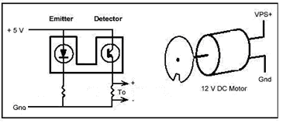

图2 电机转速测量与控制硬件电路图

直流电机转速控制设计中特别需要考虑的问题：

1. 电机启动的“死区”问题。电机刚上电时速度为0，光电检测脉冲周期测量为0，那么脉冲频率测量为无限大，该怎么办? 一个办法：设定转速的“虚拟下限”。
2. 可变电源输出初始电压一定要调为0，避免烧坏直流电机。还要避免电源短接。
3. 需要设置合适参数值：PID参数、转速下限、设定转速上限、可变电源的电压输出范围、数据采集的采样率等，而所有这些参数都需要根据所用的直流电机来考虑，低速电机与高速电机是完全不同的。
4. 采样率（Sample Rate）的设置与待读取样本（Samples to Read）设置。连续采集中,要使ELVIS数据采集平台的FIFO缓存与计算机内存这两处缓存一直不溢出, 必须保证USB总线的数据转移速率大于数据采集速率，同时程序必须尽快读取计算机内存中的数据。采样率设置一般建议为乃奎斯特频率的10倍或更高；待读取样本（Samples to Read）设置为 采样率数值的1/10到1/5。
5. PID控制算法可利用LabVIEW PID工具包中现成PID函数，也可以自行设计。PID参数调整采用试凑法。

四、实验过程

1. 在实验板上搭建出电机转速光电检测电路

将光电管、直流电机安装在实验板上的合适位置，使得直流电机的圆片恰好在光电管之中，用导线将光电管与相应阻值的电阻相连，并将电路与相应的接口相连。

1. 应用Lab VIEW软件设计实现对直流电机转速的检测与PID控制

SP为期望转速输出，是用户通过转盘输入期望的转速；PV为实际测量得到的电机转速，通过光电开关测量马达转速可以得到；MV为PID输出控制电压，将其接到“模拟DBL”模块，实现控制电源产生所需的直流电机控制电压。通过不断地检测马达转速与期望值对比产生偏差，通过PID控制器产生控制信号，实现对直流电机转速的控制。

**项目一：通过光电开关测量直流电机的转速。**

调用例程，测量结果如下：

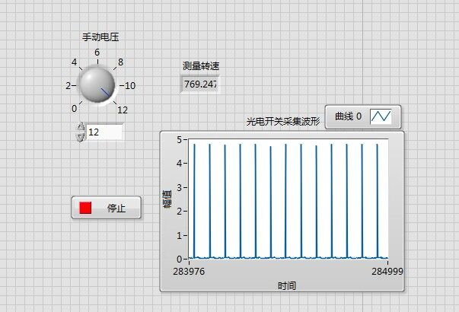

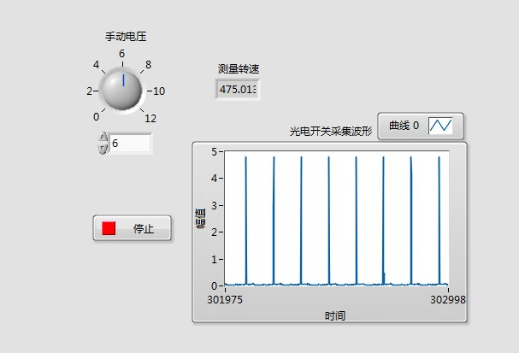

将输入输出整合，程序框图如下：

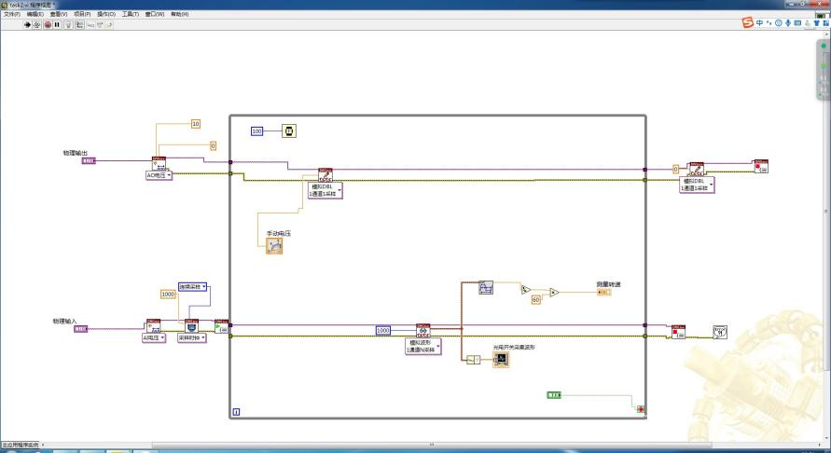

输出界面如下：

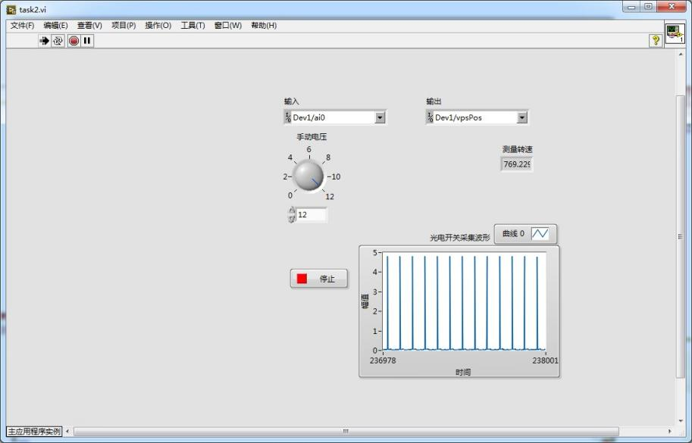

可以实现输入电压、转速测量的同时控制。

**项目二：通过编程将 可变电源所控制的电机和 转速测量 整合在一起，基于计算机实现一个转速自动控制系统。**

LabVIEW编写的程序如下图所示：

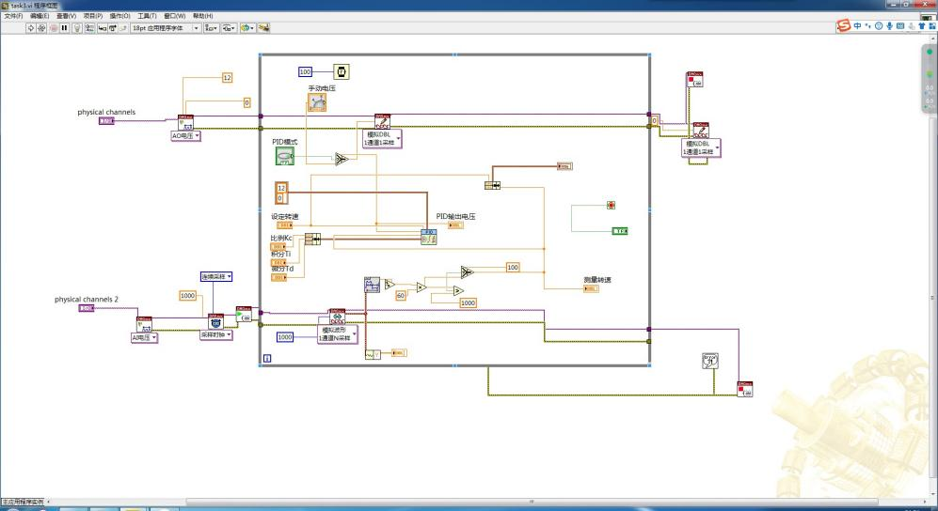

1. 当、、时

转速上升：

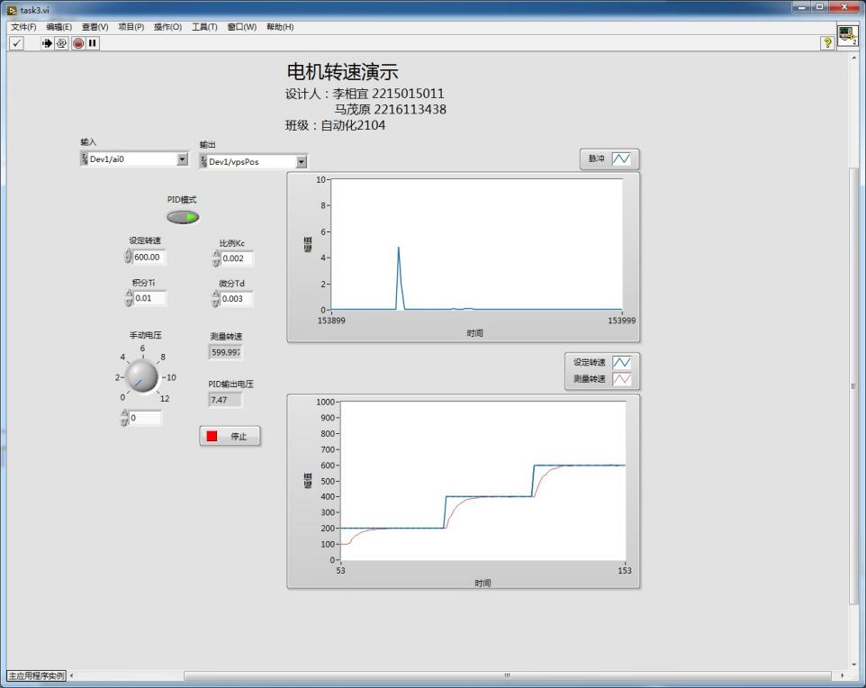

转速下降：

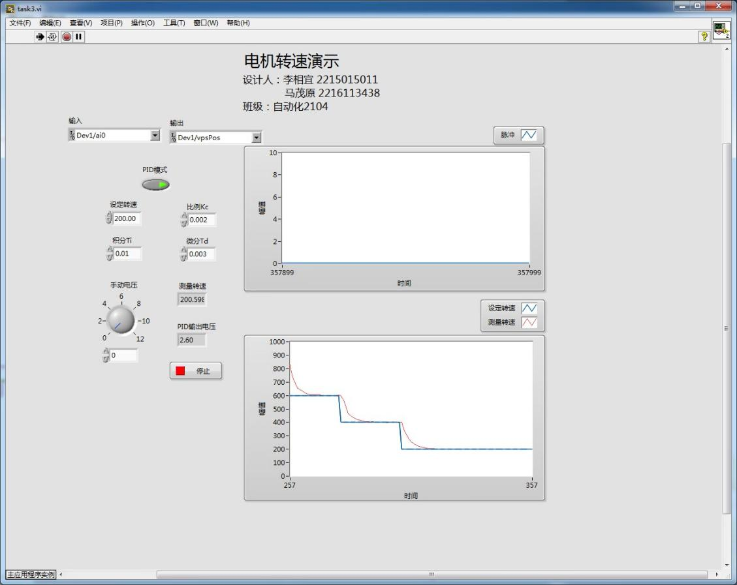

1. Kc不合适

当、、时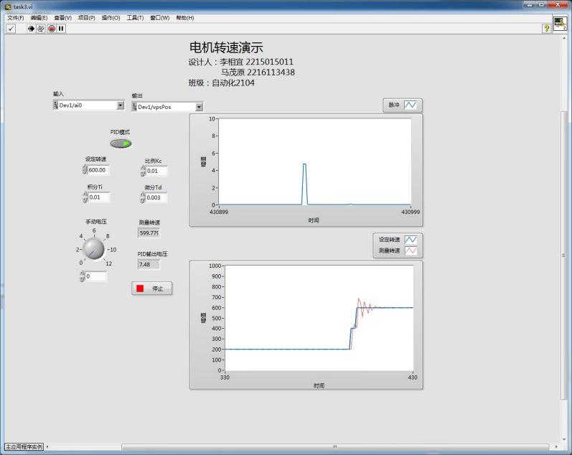

Kc大了有超量

当、、时

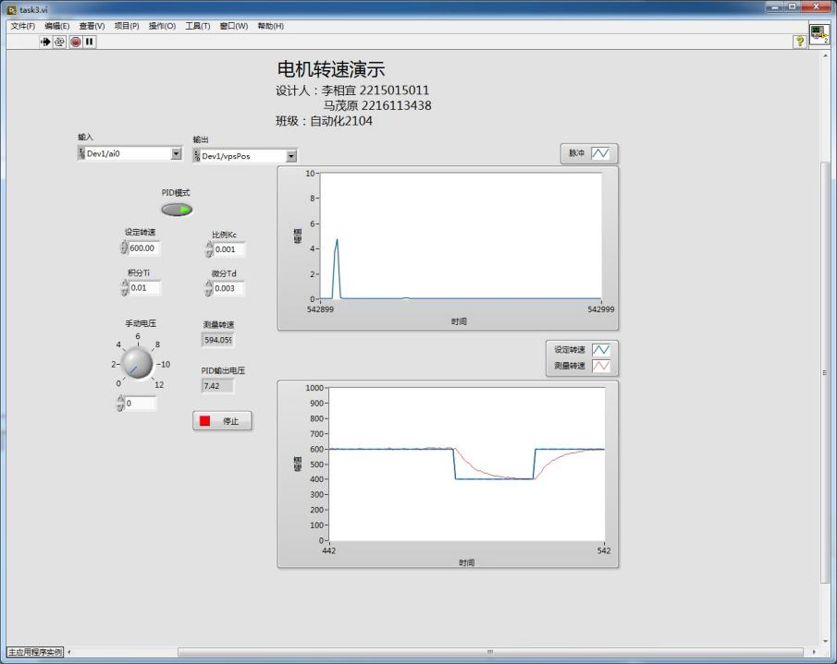

Kc小了调节时间变长

1. Td,min不合适

当、、时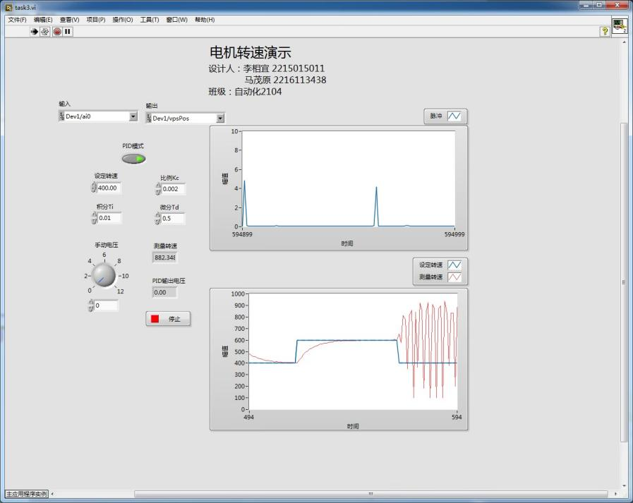

Td,min有震荡

当、、时

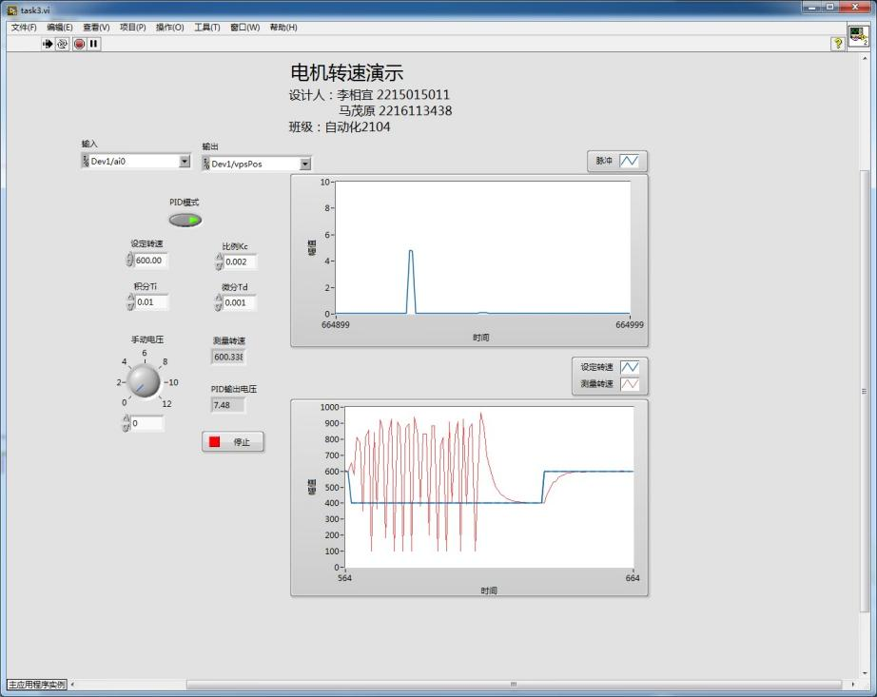

Td,min小了调节效果不好

（4）Ti,min不合适

当、、时

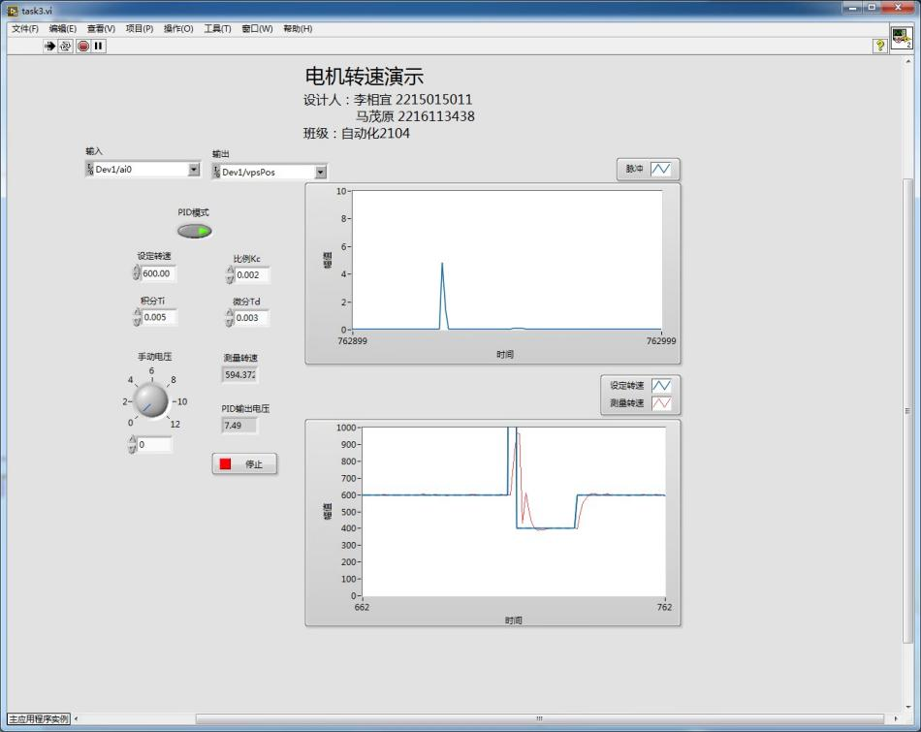

Ti,min小了有超调

当、Ti,min = 0.1000、时

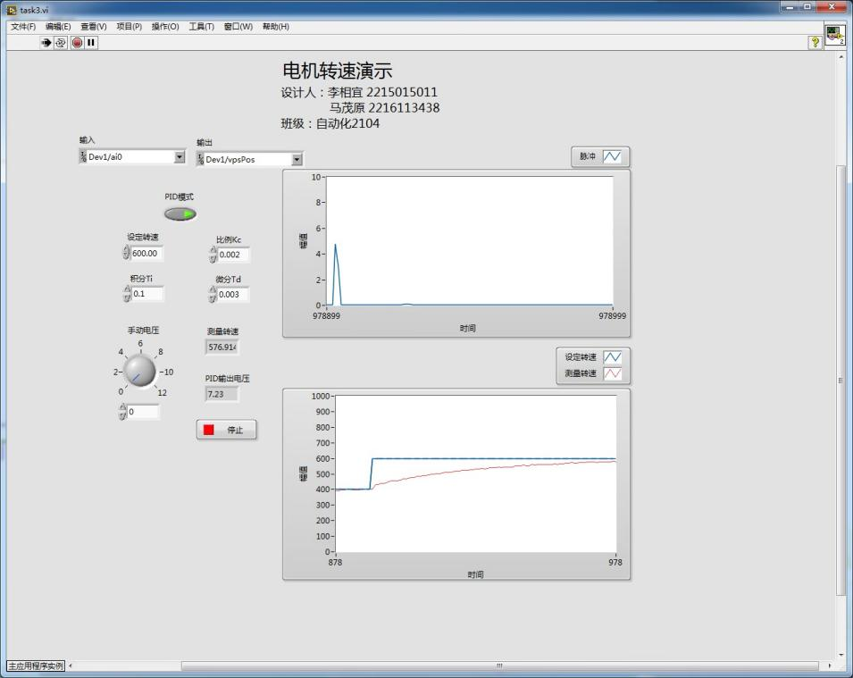

Ti,min大了调节时间变得很慢

手动设定转速

转速上升：

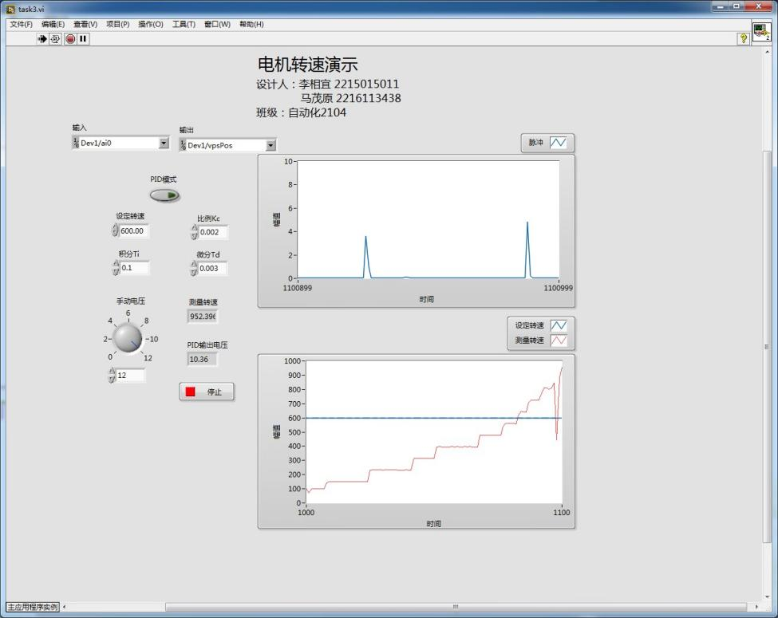

转速下降：

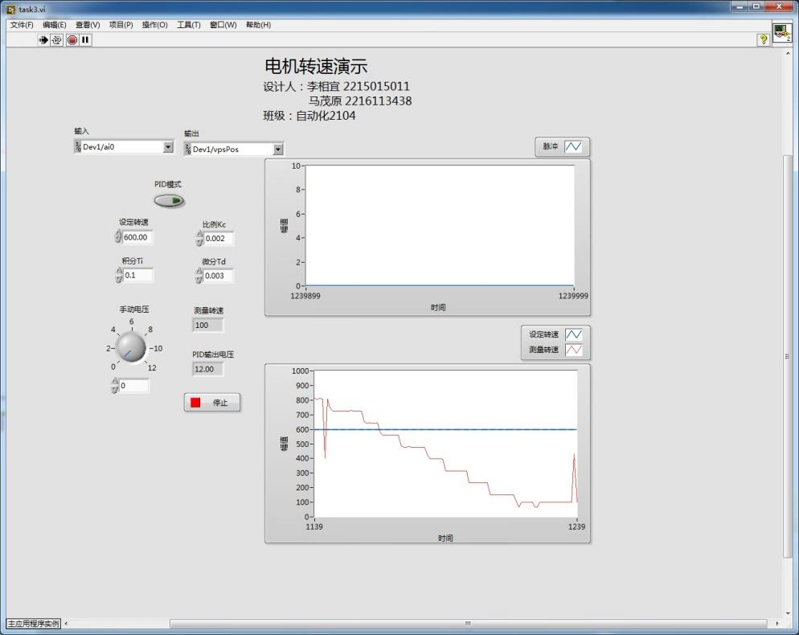

五、结果分析

经过多次调试可以发现，当、、时，系统调节时间短且不会出现超调，效果最佳。

六、思考题

如果已知马达最高转速为800r/min，采样率设置为1kS/s够吗？

假如采样率为1kS/s，待读取样本为100，每次采集到的波形时间为多长？

假如采样率为1kS/s，为了每次一屏显示为1s的波形，待读取采样应该设置为多长？

答：

周期，实际，故采样率足够；

波形时间；

待读取采样应该设置为。